V3 – Eisenthiocyanat- Gleichgewicht
In diesem Versuch kann die Konzentrations- und Temperaturabhängigkeit der Gleichgewichtslage qualitativ untersucht und das Prinzip von Le Chatelier eingeführt oder vertieft werden. Als Einführungsversuch muss kein Vorwissen bezüglich des chemischen Gleichgewichtes vonseiten der SuS vorhanden sein. Die Begriffe exotherme und endotherme Reaktion werden als Vorwissen aus der Unterstufe vorausgesetzt. Als Übungsexperiment muss den SuS das Prinzip von Le Chatelier bekannt sein, um die Beobachtungen erklären zu können.

Gefahrenstoffe
Eisen(III)-chlorid |  |  | H: 302​‐​315​‐​318​‐​317 |  |  | P: 280​‐​301+312​‐​302+352​‐​305+351+338​‐​310​‐​501
Ammoniumthiocyanat |  |  | H: 302+312+332​‐​412 |  |  | P: 273​‐​302+352
Ammoniumchlorid |  |  | H: 302​‐​319 |  |  | P: 305+351+338
Wasser |  |  | H: - |  |  | P: -
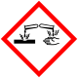

Materialien: 6 Reagenzgläser, Reagenzglasständer, Holzklammer, 5 mittelgroße Bechergläser, Gasbrenner, Dreifuß mit Drahtnetz, Spatel
Chemikalien: Eisen(III)-chlorid, Ammoniumthiocyanat, Ammoniumchlorid, Wasser
Durchführung: Es werden 1,6 g Eisen(III)-chlorid und 2,3 g Ammoniumthiocyanat in jeweils 200 mL Wasser gelöst. Beide Lösungen werden vereinigt und so lange mit Wasser verdünnt, bis die Lösung hellrot erscheint.
6 Reagenzgläser werden zur Hälfte mit der Stammlösung gefüllt. Parallel dazu werden ein heißes Wasserbad sowie ein Eisbad vorbereitet.
Rg 1: Vergleichslösung
Rg 2: Zugabe einer Spatelspitze $FeCl_{3}$
Rg 3: Zugabe einer Spatelspitze $NH_{4}SCN$
Rg 4: Zugabe einer Spatelspitze $NH_{4}Cl$
Rg 5: Erwärmen der Stammlösung im heißen Wasserbad
Rg 6: Abkühlen der Stammlösung in Eiswasser
Beobachtung: Im zweiten und dritten Reagenzglas ist ein Farbumschlag nach dunkelrot erkennbar. Die Farbe des vierten Reagenzglases ändert sich bei Zugabe von Ammoniumchlorid nicht. Beim Erwärmen entfärbt sich die Lösung im fünften Reagenzglas, beim Kühlen wird der Orangeton im letzten Reagenzglas intensiver.
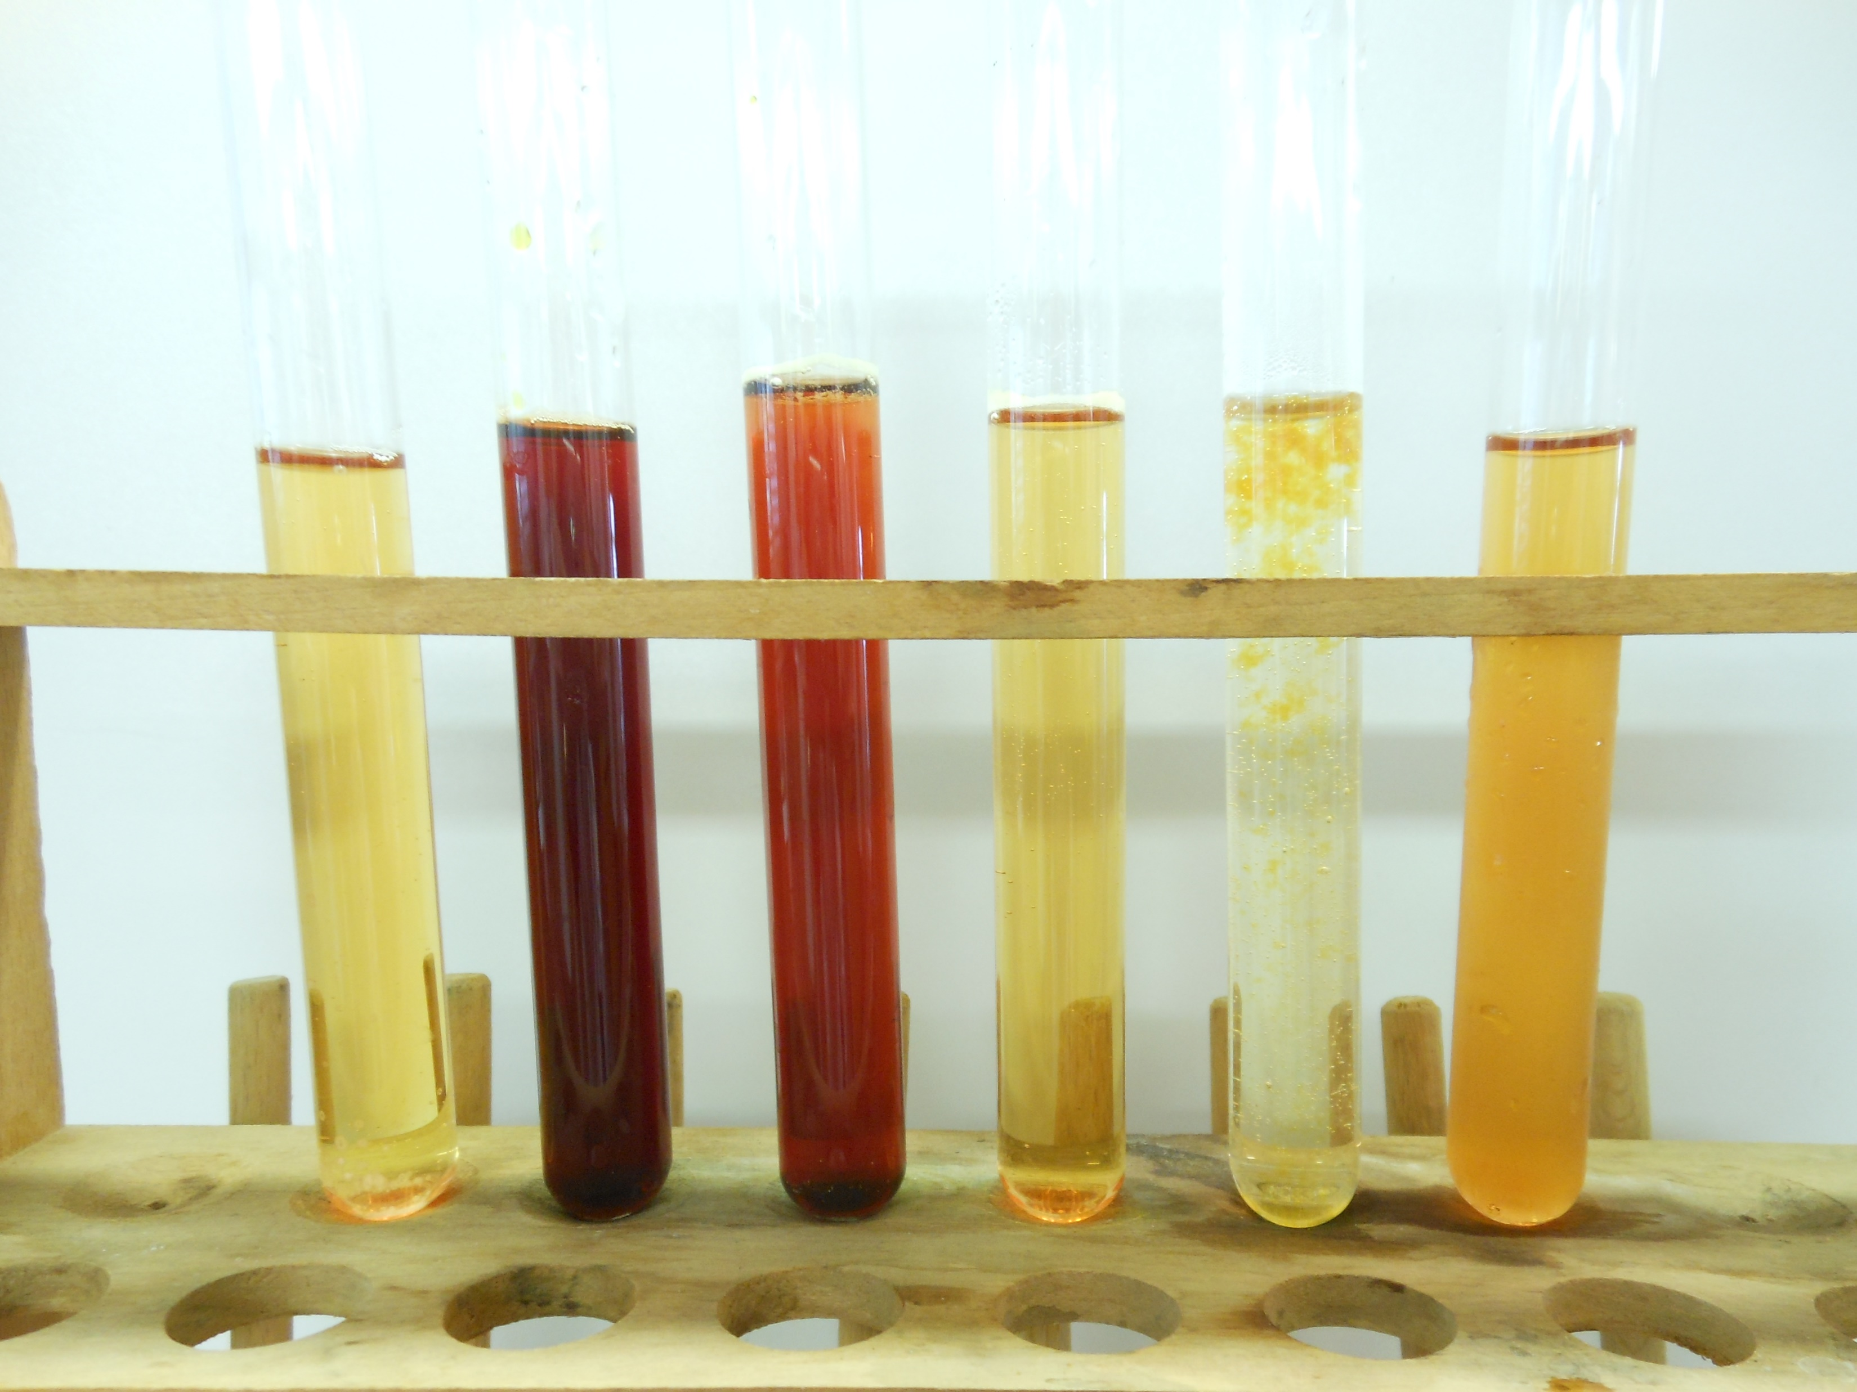
Abb. 3 - Die verschiedenfarbigen Lösungen der Reagenzgläser 1-6
Deutung: Eisen(III)-chlorid dissoziiert in Wasser nach folgender Reaktionsgleichung:
Eisen(III)-chlorid dissoziiert in Wasser nach folgender Reaktionsgleichung:
$$FeCl_{3}∙6H_{2}0_{\left(s\right)} + H_{2}0_{\left(l\right)} ⇌ F{e_{3}^{+}}_{\left(aq\right)} + 3 Cl_{\left(aq\right)}^{-}$$
Kaliumthiocyanat dissoziiert in Wasser nach folgender Reaktionsgleichung:
$${NH}_{4} SCN_{\left(s\right)}+ H_{2}O_{\left(l\right)} ⇌ {{NH}_{4}}_{\left(aq\right)}^{+} + SCN_{\left(aq\right)}^{-}$$
In wässriger Lösung reagieren die Komponenten beim Zusammengeben dann folgendermaßen:
$$Fe_{\left(aq\right)}^{3+} + 3 Cl_{\left(aq\right)}^{-} + 3 {{NH}_{4}}_{\left(aq\right)}^{+} + 3 SCN_{\left(aq\right)}^{-} \\ ⇌ Fe{{\left(SCN\right)}_{3}}_{\left(aq\right)} + 3 Cl_{\left(aq\right)}^{-} + 3 {{NH}_{4}}_{\left(aq\right)}^{+}$$
Die gebildete Verbindung Eisenthiocyanat verursacht die rote Farbe der Lösung. Die beiden restlichen Ionen sind in wässriger Lösung farblos. Bei genügend starker Verdünnung des Eisenthiocyanat-Komplexes mit destilliertem Wasser verschwindet die blutrote Färbung, da der Eisenthiocyanat-Komplex in die Eisenhexaqua-Komplex-Kationen und in Thiocyanat-Anionen zerfällt. Die nun braun-gelbe Färbung der Lösung beruht auf dem Eisenhexaqua-Komplex.
In den Reagenzgläsern 2 und 3 vertieft sich die Farbe, also wird mehr an Eisenthiocyanat gebildet als in der Vergleichsprobe 1. Dies kann nur dann geschehen, wenn es sich bei der Reaktion um eine Gleichgewichtsrektion handelt. In diesem Fall besteht ein chemisches Gleichgewicht zwischen den Eisen(III)-Ionen und den Thiocyanat-Ionen, die zu Eisenthiocyanat reagieren. Erhöht man nun auf der Eduktseite die Konzentration, so kann diese höhere Konzentration nach dem Prinzip von Le Chatelier nur durch die Erzeugung von mehr Eisenthiocyanat ausgeglichen werden. Es reagieren also die zusätzlichen Eisenhexaqua-Komplexionen mit den bereits vorhandenen Thiocyanat-Anionen unter erneuter Bildung von Eisenthiocyanat.
In den Reagenzgläsern 4 und 5 findet eine Farbaufhellung statt, also werden vermehrt Eisen(III)-Ionen und Thiocyanationen gebildet. Bei Reagenzglas 4 wird durch die Zugabe von Kaliumchlorid die Ionenkonzentration von Kalium und Chlorid auf der Produktseite der Gleichung erhöht. Im Gegenzug muss mehr Eisenthiocyanat dissoziieren, um die Konzentrationen auf der Eduktseite zu erhöhen. Folglich wird die Lösung heller. Da beim Erwärmen der Lösung in Reagenzglas 5 die Farbintensität abnimmt, verschiebt sich das Gleichgewicht auf die Seite der Ausgangsstoffe. Bei einer Temperaturerhöhung nehmen die Reaktionsgeschwindigkeiten der Hin- und der Rückreaktionen zu, d.h. das Gleichgewicht stellt sich schneller ein. Bei exothermer Hinreaktion verschiebt sich das Gleichgewicht nach links, bei endothermer Hinreaktion verschiebt sich das Gleichgewicht nach rechts. Folglich muss es sich bei der Bildung des Eisenthiocyanatkomplexes um eine exotherme Reaktion handeln, da sich die Lösung in Reagenzglas 5 nach Wärmezufuhr entfärbt. Die exotherme Reaktion wird in Reagenzglas 6 begünstigt, daher entsteht mehr Eisenthiocyanat und die Lösung wird dunkler.
Entsorgung: Die Lösungen werden mit Thiosulfatlösung neutralisiert und im Abfluss entsorgt.

Literatur:
Hollmach, Sandra; Habel, Christoph, Didaktik der Chemie der Universität Bayreuth, http://daten.didaktikchemie.uni-bayreuth.de/umat/gleichgewicht/gleichgewicht.htm, 03.08.2016 (Zuletzt abgerufen am 03.08.2016 um 19:45 Uhr)
Der Versuch bietet den Vorteil, dass sowohl die Konzentrations- als auch die Temperaturabhängigkeit des chemischen Gleichgewichts anhand einfacher Farbveränderungen untersucht werden können. Im weiteren Verlauf kann auf den Nachweis von Eisen(III)-Ionen mittels Ammonium- oder Kaliumthiosulfatlösung als Analysemethode eingegangen werden.

